Championnat de France des Rallyes 2006
Dark Dog Moto Tour 2006

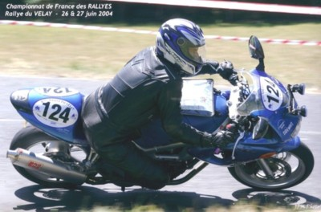

Sommaire de mon press book

Présentation du pilote
Mes motos
Présentation de la machine acquise pour le championnat de France des rallyes 2006
Mes antécédents en compétition
Mes objectifs et ambitions
Mes projets pour 2006
L’équipement pour 2006
Le budget 2006
En contrepartie à votre soutien

Présentation du pilote

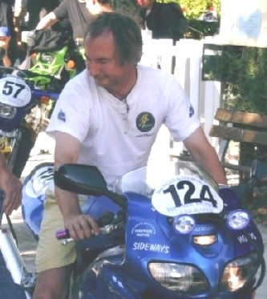
Michel BONNARGENT - né le 15 Août 1950
15 rue du Docteur BERGONIE
37000 TOURS
tél. : 06 80 17 47 45

e-mail : mailto:bonnargent.michel@neuf.fr
ancien webmaster du Hayabusa Club de France : http://www.hcf.fr.fm (plus de 600 membres)
Site personnel : http://www.rallyemoto.fr.fm ou http://bonnargent.michel.neuf.fr

Mes motos:
Kawasaki 125 Eliminator
Kawasaki ER5
Suzuki Gsx750F millésime 2000
Suzuki Gsx1300R Hayabusa 2001 (je la possède toujours)
Suzuki SV650S 1999
Une Kawasaki ER6N pour mes rallyes en 2006

Présentation de la machine pour le championnat de France des rallyes 2006
Kawasaki ER6N ou ER6F 2006
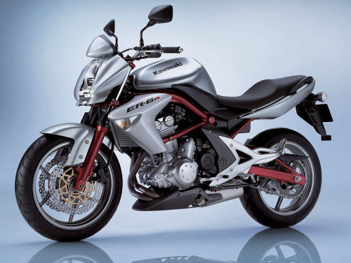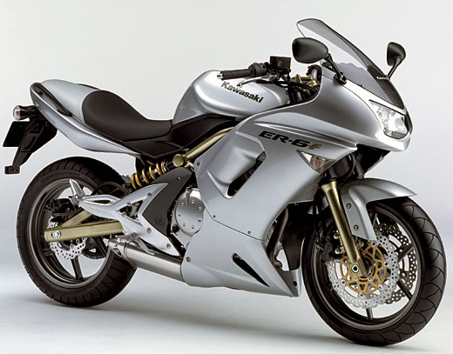

Cette machine légère et maniable est particulièrement adaptée aux rallyes et accessoirement à la piste.

Mes antécédents en compétition :

Pratique ponctuelle de la piste (circuits BUGATTI, CAROLE, SALBRIS).
Participation au championnat de France des rallyes routiers.
Ce genre d'épreuve est particulièrement intéressant et passionnant.
On y trouve des side car, des monos, des sports, des super sports et des scooters (et ces derniers sont sortent plutôt bien dans les spéciales parfois très spéciales).
Un rallye enchaîne liaisons routières (théoriquement effectuées sur la base de la réglementation routière ...) et spéciales variant entre 2 et 4 kilomètres de distance.
Après chaque liaison, contrôle horaire, il faut pointer juste à l'heure. Gare aux pointages ratés, un oubli et c'est l'élimination.
En ce qui concerne les spéciales, c'est le plus vite possible sur des routes totalement fermées, dans des conditions parfois assez difficiles (virages piégeux à angle droit, épingles, revêtements en mauvais état, routes très étroites, ...).
Mais qui a goûté aux rallyes ne peut plus s'en passer!
Les meilleurs sont vraiment époustouflants!
Participation au Moto Tour.

La rétrospective
2002 - Participation à 4 rallyes du Championnat de France des rallyes en Suzuki Gsx1300R Hayabusa

Rallye de la Sarthe 2002
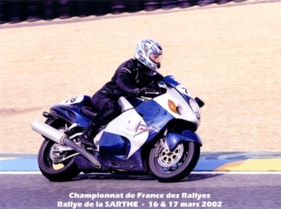
1er rallye, 1ère compétition, 1ère découverte du circuit. Mon but: simplement y participer et terminer.
Les conditions de course: Samedi matin : temps couvert mais pas de pluie. Cependant, un circuit Bugatti difficile (essence perdue par des concurrents, piste très humide), bref des conditions de course assez mauvaise.
Samedi après-midi: beaucoup de pluie. Les liaisons sur des routes étroites très souvent boueuses, les spéciales dans les mêmes conditions. Samedi soir: l'épreuve de nuit , pas de pluie mais un brouillard bien trop épais pour boucler les 3 tours de cette preuve. Les organisateurs ont très sagement décidé d'annuler la 3ème boucle.
Les résultats: Manque d'expérience aidant, j'ai dû abandonner au 3/4 de m'épreuve de nuit suite à un pointage raté (conditions météo exécrables et manque d'habitude du fléchage).
Rallye des Turons 2002
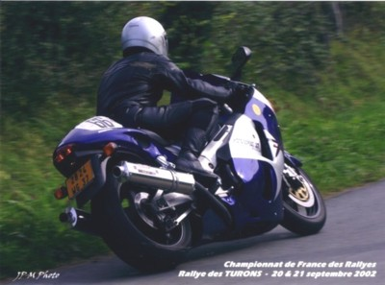
Je courrais, mais très modestement, seulement pour participer et prendre du plaisir. Vendredi: 1 épreuve de jour de 250 kms avec 6 spéciales et 1 épreuve de nuit de 250 kms avec 6 spéciales. Samedi: une épreuve de jour de 240 kms avec 4 spéciales. En ce qui me concerne, beaucoup de plaisir et quelques frayeurs. Dans la 5ème spéciale, après une ligne droite à fond de 2ème, mauvaise appréciation, un gauche à angle droit, pris trop large, la boue sur la route et hop, dans le sous-bois. La moto qui venait d'être refaite à neuf a cette fois dérouillé sur le flanc gauche (grosses rayures mais pas de casse). 2 bons coups en dessous des genoux, on relève la buse et c'est reparti ... sans nouvelle chute et jusqu'au bout malgré 2 erreurs de parcours. Le genou s'en est quand même souvenu plus de 6 mois!

Rallye de la Sarthe 2003
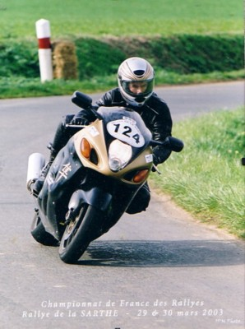
Epreuve du matin avec le Bugatti encore bien humide de la veille. Epreuve de l'après-midi: 2 grandes boucles avec 4 spéciales. Epreuve de nuit: 3 boucles avec 6 spéciales.
Dure journée! Réveil à 5 heures du mat et fin de l'épreuve de nuit à 3 heures du mat le Dimanche ... avec une bonne soupe à l'oignon pour conclure, ça fait bougrement du bien! Je finirai 65 ème place sur 113 participants.

Rallye du Beaujolais 2003
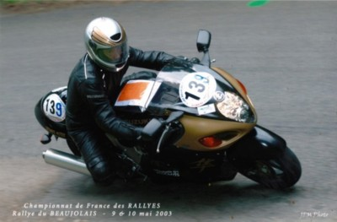
Samedi : 2 boucles de jour au lieu de 3 à cause d'un accident dans la 1ère spéciale. Départs à partir de 22h00 pour l'épreuve de nuit. 3 boucles d'enfer avec la fatigue qui tombe dessus et la buée en fin d'épreuve qui m'a fait passer la dernière spéciale à l'allure d'un sénateur. Une énorme fatigue, l'épreuve s'est terminée à 4h30 le dimanche 11.

2004 - Championnat de France des rallyes routiers en Suzuki SV650S
27ème en catégorie Top Sport (18 points).
Un CD, au format SVCD, sur ma saison 2004 est disponible par simple demande sur bonnargent.michel@neuf.fr .
Rallye de la Sarthe
Le classique rallye de début de saison.
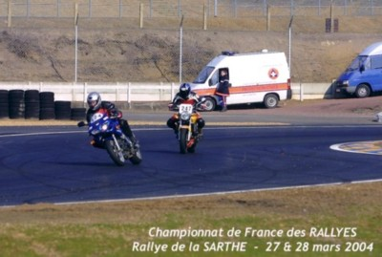
Numéro 124 pour moi et pour tout le championnat et 1er rallye en SV650S.
Très maniable, mais ça manque un peu de quelque chose.
Je n'ai pu terminer que la moitié du rallye.
Epreuve de jour complète mais épreuve de nuit écourtée par une chute vraiment idiote là où il n'y a à priori pas de risques.
Donc abandon en milieu de nuit, sélecteur cassé, plus de repose pied et pas mal d'égratignures sur le carénage gauche.
Pas de bobos, juste un bon bleu à la cuisse gauche et autres babioles mais tout va bien.
Rallye de l’Ain
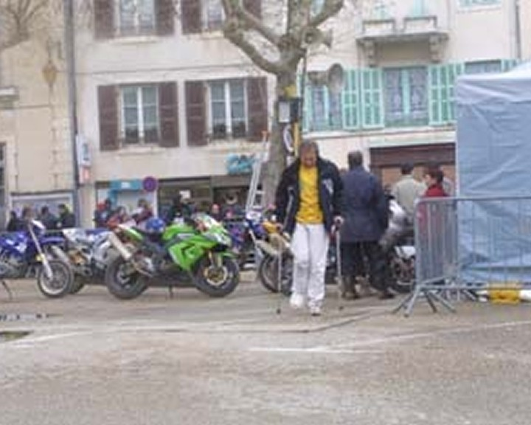
On n'a pas vu le numéro 124 sur le rallye de l'Ain 2004. Et pourtant tout était bien préparé et se profilait au mieux.
La machine au top niveau, le pilote pas mal non plus. Et ça a été la Bérézina.
Un accident stupide de la circulation m’empêchera de prendre le départ la veille du rallye.
Percuté de l’arrière par une voiture, j’y laisse, ma cheville droite, il me faudra de longs mois pour ne plus la ressentir et le reste de la saison en pâtira
.
Rallye du Beaujolais
Pour moi le rallye de la reprise avec une cheville douloureuse, 4 semaines après mon accident de l’Ain et 2 semaines après le déplâtrage. Il me fallait simplement finir, mission accomplie.
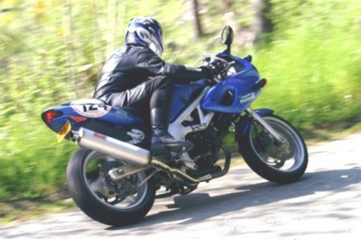
Vendredi : reconnaissance du parcours. Après une chute à la Sarthe et l'accident la veille du rallye de l'Ain, il fallait reprendre confiance.
Comme à l'habitude, un parcours très sélectif et difficile mais vraiment superbe. Magnifique région.
Samedi : c'est le départ avec l'angoisse au ventre et une confiance à reprendre. Finalement, au bout d'une demi boucle, la confiance est revenue dans la 2ème spéciale malgré une cheville encore douloureuse qui m'a rappelé plusieurs fois à l'ordre.
Dans la nuit, je me suis pris quelques pénalités dans les liaisons. Vu que c'était une reprise et qu'il fallait se ménager, valait mieux assurer!

Rallye du Morvan
Toujours pas trop remis, en demi teinte, mais la confiance revient doucement.
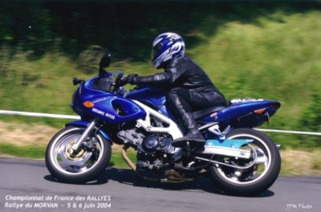
Ce superbe rallye s'est déroulé dans d'excellentes conditions avec en plus un temps superbe.
Sacrée réussite avec une superbe organisation de Pascal Léger.
Rallye assez difficile: 3 boucles de jour de 115 kms, 2 boucles de nuit de 115 kms et 2 spéciales par boucle.
Pour ma part, l'essentiel était de terminer, chose faite!
Rallye du Velay
Superbe rallye près du Puy en Velay à Brives Charensac. Mes premiers 3 points en top sport. La fin de la saison s’annonce meilleure que le début !
Après un début de saison chaotique, une reprise de confiance sur le Beaujolais et le Morvan, j'ai pratiquement retrouvé la forme ce week-end!
Si ça va bien sur l'épreuve de jour, la 1ère boucle de l'étape de nuit a été laborieuse: spéciales loupées, pris une pénalité à la fin de boucle pour 1 seconde de retard au pointage. Le 2ème tour s'est bien mieux passé, pratiquement 10 secondes de moins sur chaque spéciale.
A noter un temps vraiment magnifique et tellement chaud samedi que le goudron fondait.
Rallye du Dourdou (Villecomtal)
Le plus beau rallye de la saison.
Une grande convivialité, une organisation sans faille, des spéciales superbes.
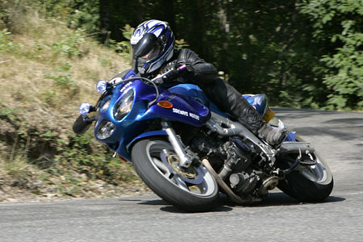
Week-end vraiment extraordinaire, organisation sans faille, accueil à la hauteur des gens du Sud, rien que des superlatifs.
Sans oublier le repas du samedi soir avec l'aligot!
Superbe région. La vallée du Doudou est magnifique avec, planté au milieu, le village de Villecomtal aux superbes ruelles pavés bordées de magnifiques battisses de pierres rouges. Un bijou au milieu d'un écrin de verdure.
Villecomtal, un village qui sent bon la vieille France, où l'on sent les habitants heureux de vivre là et d'accueillir le temps d'un week-end, les doux fêlés que nous sommes.
Pour ma part, tout s'est bien terminé malgré quelques grosses frayeurs dans la 2ème boucle de jour et un problème de longue portée lors de la 1ère boucle de nuit.
5 points de plus engrangés au classement top sport, ça fait toujours plaisir après un début de saison catastrophique
Rallye des Baous
Le dernier rallye de la saison dans l’arrière pays Niçois, départ et arrivée à Roquebillière (8 points en top sport)
Avec le célèbre col du Turini (photos). Mésaventure : ma voiture me lâchera au péage de … Antibes
Week-end superbe, le temps y était, le profil de la boucle à parcourir 5 fois (3 de jour et 2 de nuit) était on ne peut plus sinueux! Juste les derniers hectomètres avant Roquebillière pour respirer un peu! Le pays est vraiment magnifique, un plaisir des yeux. Le parcours: ne parlons pas des liaisons où nous avons enchaîné épingle sur épingle surtout dans la descente vers Luceram. Quant aux spéciales, du grand art avec le légendaire col du Turini (emprunté par le rallye de Monte Carlo mais dans le sens de la descente) et plus de 10 kms de chrono ainsi que la spéciale Luceram/St Roch de 4 kms.
Pas une seule ligne droite sur les boucles de 66 kms. Un concentré de rallye! Des boucles qui valaient des spéciales avec des temps de liaison plus que limite vu le profil! Le Turini en spéciale sur plus de 10 kms, c'est quelque chose. Avec la montagne d'un côté et ... le ravin de l'autre! La voiture, la remorque et la moto sont restées à Antibes: panne voiture à l'entrée de l'autoroute. Revenu avec une voiture de location payée par l'assistance de l'assurance.

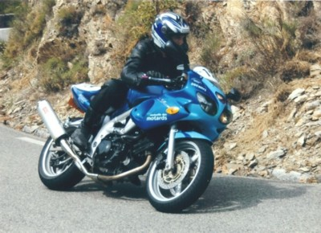

2005 - Championnat de France des rallyes routiers 2005 en Suzuki SV650S
Rallye de la Sarthe

Le classique rallye de début de saison.
Une reprise sympathique, cette année, pas de chute !
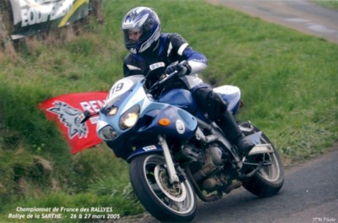
Numéro 119 pour tout le championnat de France 2005. Je reprends ma SV650S sur laquelle j'ai refait une peinture perso que certains diront qu'elle est peinte au ... rouleau. Cette année, je termine le rallye de la Sarthe sans bobo.
L'épreuve de jour a été très moyenne pour moi, totalement relâché sur le Bugatti (pour ne pas dire à côté), je me fais reprendre sur la fin de l'avant dernier tour par les étoiles filantes du championnat.
Quant à l'épreuve de nuit, elle fût écourtée d'une boucle à cause de l'horaire (sacré décalage horaire!).
Rallye du Beaujolais
Un bon rallye mais une casse du câble d’embrayage m’immobilisera en pleine nuit à 20 kms de la fin. Rageant !
Magnifique rallye avec 2 magnifiques spéciales et un routier difficile. Le temps n'y était pas vraiment, surtout la nuit, où nous avons essuyé la pluie lors de la 1ère boucle. Pour ma part, quelques galère, je tombe sur un chemin étroit et particulièrement glissant avant la 1ère spéciale. Plus de pédale de frein arrière, poignée de frein avant cassée mais utilisable, un tube d'échappement déboîté qui rend mon échappement semi libre. Tout cela sera remis en ordre pendant la pause technique à la fin de l'épreuve de jour. En ce qui concerne la boucle de nuit, on n’était pas très à l'aise sur les routes étroites, tortueuses, mouillées, gravillonnées, boueuses et glissantes. Malgré quelques pénalités et un embrayage de plus en plus réticent, je comptais terminer. Malheureusement, 5 kms avant la dernière spéciale de St Bonnet, mon câble d'embrayage casse et j’abandonne à 20 kms de la fin de l'épreuve! A noter, enfin, que seul 75% des engagés finiront ce rallye, du rarement vu.
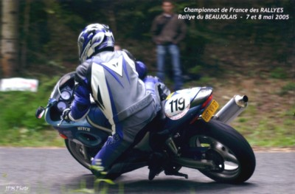

Rallye du Morvan
Un superbe rallye, série noire, ce coup-là, c’est le régulateur qui lâchera également en pleine nuit, plus de lumière.

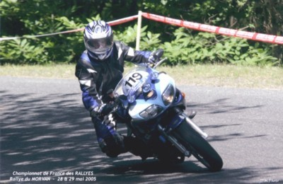
Superbe rallye avec un parcours difficile et 2 magnifiques spéciales.
3 boucles de jour et 2 boucles de nuit. 105 kms pour chaque boucle, ponctuées chacune par 2 magnifiques spéciales.
Certaines liaisons étaient difficiles à faire dans les temps.
On a pas mal souffert de la chaleur, heureusement que l'eau était en abondance à chaque CH!
Le goudron fondait de partout et plus particulièrement dans les spéciales.
Pour ma part, toujours très en dedans depuis le début de la saison, j'ai terminé la boucle de jour mais pas celle de nuit.
En milieu de la 1ère boucle de nuit, ma batterie ne rechargeant pas assez, je n'ai pas pu redémarrer au départ de la 2ème spéciale. J'ai joué la prudence, la mort dans l'âme, en abandonnant donc avec retour direct au Creusot par la nationale.

Rallye du Velay
Enfin, je termine sans aucun problème mécanique.
Encore un temps très chaud à Brives-Charensac (43). Une première cette année avec près de 150 engagés et 3 spéciales sur les boucles de jour.
Un très beau parcours inspirant plus à flâner qu'à rincer la poignée, surtout avec les températures qu'il faisait.
Enfin, je termine le rallye sans panne mécanique. Ceci étant dit, encore dans un tout petit jour. Ou c'est la moto ou c'est le pilote, ou c'est les deux, mais ça manque sérieusement de pêche!
Au final, je me suis bien amusé malgré mon classement.
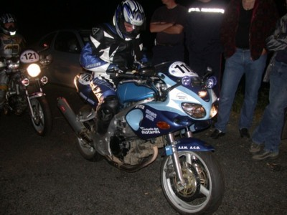
Rallye du Dourdou (Villecomtal)
Rallye toujours aussi superbe, ce sera le dernier effectué de la saison.

Très Chaud dehors, très chaud dedans!!!
Encore un magnifique rallye pour cette 4ème édition du rallye du Dourdou. Samedi 16 juillet, briefing pilote à 10 heures, 1er départ à 11h30. Il fait déjà très chaud. Nous ferons une boucle de jour complète et les boucles 2 et 3 tronquées de la 2ème spéciale et de la fin de boucle à cause d'un revêtement devenu impraticable à cause de la chaleur. Pas mal de malaises dus à la chaleur à signaler, y compris celui de l'organisateur Jean-Michel qui, absent de l'épreuve de nuit, sera sur pied dimanche pour la remise des prix. C'était très chaud sous les casques et sous les cuirs. Avec les 40 degrés extérieur, je ne sais pas à combien on était sous les casques! Même que certains étaient au bord du malaise, les esprits étaient loin d'être clair, jusqu'aux commissaires qui se trompaient parfois en inscrivant les temps de départ des spéciales. Heureusement, nous avons été largement fournis en eau. Pour l'épreuve de nuit, pas de problèmes à signaler.
Pour ma part, ça allait sur l'épreuve de jour, sur l'épreuve de nuit, c'était galère, sûrement la fatigue de la journée!

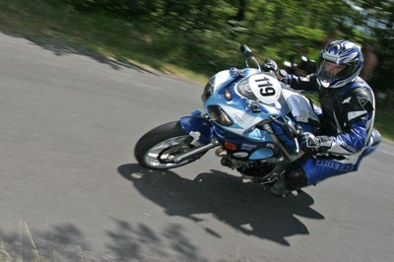

Rallye des Baous
Malheureusement annulé à cause des intempéries
Décidément, cette année, ce ne fût pas la fête promise pour la 20ème édition du rallye des BAOUS.
Pour beaucoup de rallymen, arrivés depuis une semaine ou plus, ce fût vraiment galère avec des orages et de la pluie quasiment tout le temps.
La Vésubie était bien agitée cette année.
Les autorités n'ayant voulu prendre aucun risque, le rallye sera simplement et purement annulé par le préfet au même titre que plusieurs manifestations sportives (auto, raid pédestre, courses cyclistes, ...) compte tenu des risques d'éboulement.
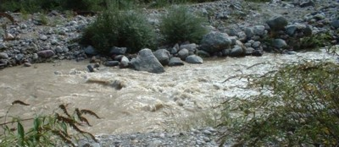
Dark Dog Moto Tour
Une aventure inoubliable !
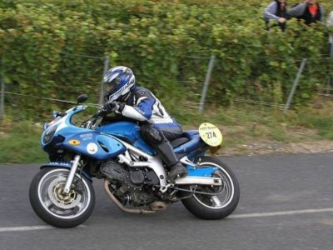
J-5 avant le départ du Dark Dog Moto Tour et je ne sais toujours pas si je prends le départ. Sur un appel de l'organisation, on me demande si je suis toujours prêt à partir. Enfin, rien n'est assuré à 100% mais ça n'a jamais été aussi près. On croise les doigts. En attendant, la machine est en pleine préparation, le pilote et le paquetage aussi, au cas où.
Samedi 24 septembre, ce ne sera que vers 14h30 que je saurai que je pars avec le numéro 274. C'est la joie pour le team de l'ASMACO, une 3ème pilote! Après le stress de partir ou non, c'est le stress du départ qui me gagne. Contrôles administratifs et techniques dans la foulée, tout est OK.
Dimanche 25 septembre - Reims/Reims - 310 kms
250 concurrents au départ: 80 experts et 170 en promotion. C'est le départ pour le circuit Carole. En route, je me permets de me perdre en accompagnant avec moi Fred, un ancien champion de France de course de côte et coureur du Bol d'Or il y a 30 ans. Arrivésà Compiègne, on s'est dit que ce n'était pas là! Retour en catastrophe, 60 bornes pour rien mais on arrive quand même en avance à Carole. Les experts feront Carole sous la pluie et les promotions au sec. Pour ma part, moyen sur Carole, pas trop pris de risques avec 2 motos qui se frottaient sans arrêt devant moi. Au retour vers Reims, on fera la spéciale de Jonchery qui m'a bien plu et sur laquelle j'ai fait un temps correct. 7/167 en promotion
Lundi 26septembre - Reims/Wasquehal - 293 kms
C'est le départ pour Wasquehal. Ce coup-là, pas de jardinage et de belles routes. La piste de Follembray sera sèche pour tous. J'y ferai une perf bien moyenne après avoir eu un beau loupé de changement de vitesses avant un droite à 180°. 98/167 en promotion
Mardi 27 septembre - Wasquehal/Val de Reuil - 336 kms
C'est une journée pluvieuse, surtout dans la 2ème partie. Sur le circuit de Croix en Ternois, ce coup-là, les experts rouleront sur le sec, les promotions sur le très mouillé. Pour ma part, ne sentant pas du tout ce circuit assez gras et très glissant, je me contenterai de suivre. La spéciale d'Orival sera quasiment sèche pour nous alors que les experts ont roulé sur le mouillé.
Ensuite, une bonne douche et un bon massage feront du bien, ça commence à tirer et demain c'est l'étape marathon.
103/162 en promotion
Mercredi 28 septembre - Val de Reuil/Thonon-les-bains - 736 kms de jour et 94 kms de nuit
C'est l'étape marathon du DDMT. Le départ est laborieux depuis Val de Reuil d'où nous partons très tôt le matin. Problèmes de fléchage et de road book, on jardinera un peu. Magnifiques paysages au passage du côté de Rambouillet, la Sologne et le Morvan. Spéciale dans le Morvan à Aigrefeuille, une spéciale que je connais dans les rallyes mais à l'envers. Autant dit, c'est tout autre. Ensuite, on arrivera dans la nuit à Thonon. Arrivée un peu compliquée sans éclairage de road book!
Je repartirai ensuite pour l'étape de nuit Thonon/Thonon et on fera la spéciale des Lindarets (Morzine) à plus d'une heure du matin. Très viroleuse. Pour ma part, je me couche à 3 heures et demi du mat. On aura fait 830 kms entre la journée et la nui!
106/155 en promotion
Jeudi 29 septembre - Thonon les bains/Valberg - 513 kms
Encore une étape très difficile avec le passage des plus grands cols des Alpes à la clé! Spéciale des Lindarets en début d'étape, il fait jour pour les promotion, je n'y ferai pas des exploits. Ensuite, ce sera le passage des grands cols: la Colombière, les Aravis, la Forclaz, Col du télégraphe, le Galibier, l'Izoard, Col de Vars, Col de la Cayolle.
Arrivée sur la station de Valberg en pleine nuit. Nous avons traversé des paysages sublimes. Je trouvais cela tellement dommage que je me suis arrêté dans le col des Aravis, pris des photos, reposé un peu et pris par l'occasion quelques minutes de retard qui cumulées à de petits jardinages me coûteront au total 5 minutes 30 de pénalités au CH du Lautaret.
118/151 en promotion
Vendredi 30 septembre - Valberg/Toulon - 330 kms
Encore une très très belle étape où nous passerons par les gorges du Cyan, les gorges du Verdon et la route des Crêtes.
Spéciale à la Colle St Michel, très belle, les experts feront en plus la spéciale de Castillon. 119/151 en promotion
Samedi 1er octobre - Toulon/Toulon - 291 kms
Encore une très belle étape avec également la route des crêtes. Magnifiques paysages avec la mer en contrebas. 1ère spéciale à Pourrières que j'ai bien aimée et 2ème à Puget-Ville. 112/145 en promotion
Dimanche 2 octobre - Toulon/Toulon - 51 kms
C'est court mais on a la peur au ventre de ne pas terminer si près du but. Nous ferons en spéciale le mythique Mont Faron, vraiment très impressionnant vu d'en bas! Il est bourré d'épingles. Quelle vue sur Toulon!
110/143 en promotion, ce sera mon classement final
Quant à ma moto, elle aura été parfaite sur le plan fiabilité, un peu plus difficile à manier dans les épingles mais ce n'est pas nouveau. Ce furent ses dernières compétitions.
Mes objectifs et ambitions pour 2006

Mon objectif personnel n’est pas de réaliser des exploits mais de terminer mon 3ème championnat complet sur des résultats corrects. Je change de machine en 2006.
Autre objectif : aider à faire la promotion des rallyes routiers qui sont l’occasion de rencontres forts sympathiques dans un fort loyal esprit de compétition, chacun courant avec les moyens dont il dispose dans le respect de l’autre.
Les rallyes, c’est aussi une façon de concevoir le sport moto en alliant l’aspect sportif à la découverte de nos belles régions de France.
Accessoirement, terminer la réalisation d’un livre sur le championnat de France des rallyes routiers.

Mes projets pour 2006
Participation au maximum d’épreuves au championnat de France des rallyes 2006
Participation au Tour de France motos 2006

Le budget 2006
Rubrique | Détail | Budget en € | financement
Kawasaki ER6N ou F 2006 | Achat | 6000 à 6500 €
Equipement du pilote |  | 500
Licence FFM NCA |  | 150 | Pilote
Participation aux épreuves du championnat de France des rallyes (estimé sur 6 participations) | Inscriptions | 600
 | Péage | 300
 | Hébergement | 700
 | Carburant voiture+moto | 500
Tour de France Moto | Inscription | 900
 | Hébergement | 300
 | Repas | 150
 | Reconnaissance | 500
 | Réparations/entretien | 750
 | Carburant | 300
Total |  | 11650 à 12150€

En contrepartie à votre soutien :
Vos marques sur la remorque et la moto, vo références sur mon site personnel, tut support à votre convenance.
Droits d’utilisation des photos et vidéos personnelles.
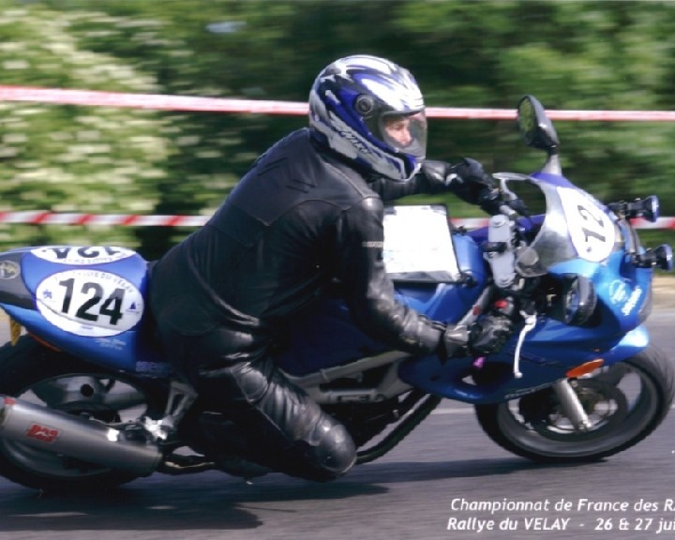
En espérant que ce dossier retienne votre attention,
Cordialement
Michel BONNARGENT

Remerciements particuliers à mes sponsors actuels
Sideways Motos (St Avertin – 37) pour son aide précieuse dans la préparation de mes motos
DCH pour son aide financière à la préparation de ma moto pour le moto tour 2005
photos de Jean-Pierre MARIN photographe

